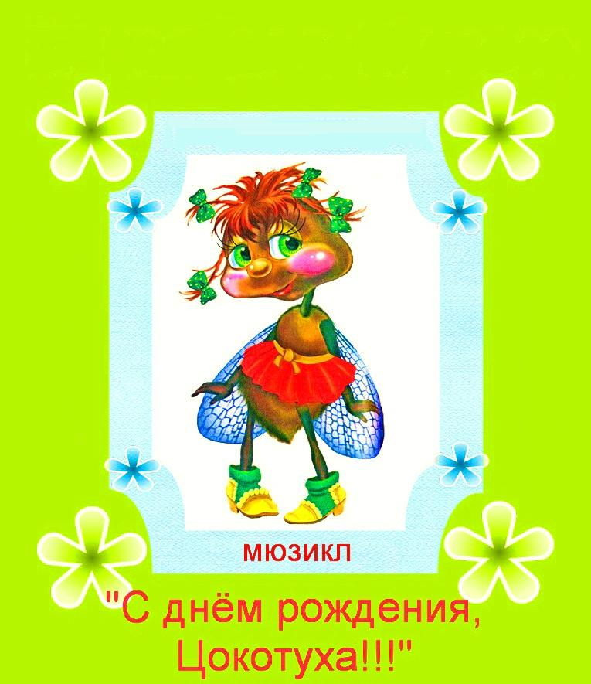

Сказка, сказка, прибаутка,
Рассказать её не шутка
Чтобы сказка от начала,
Словно реченька журчала
Чтобы в зале весь народ
От неё разинул рот.
Чтоб никто: ни стар, ни мал
От неё не задремал!

Муха, Муха Цокотуха,
Позолоченное брюхо!
Наша муха не проста
И красива и умна
Выросла на загляденье
Здесь в ромашковых владеньях!

Муха по полю пошла
Муха денежку нашла…
Пошла Муха на базар
И купила самовар!

Сцена базара

Все сюда! Кругом народ!
Он и пляшет и поёт
Покупает, продаёт
Грамотно он торг ведет
Покупайте не скупясь
Фрукты, сладости у нас
Овощи или соленья
Есть у нас для угощенья
Если ж жалко пятака
То танцуйте гопака!

Гопак

А для девиц, для девиц
Яркие веночки
Водят девки хоровод
Будто бы цветочки…

Танец с веночками

Ну а вы, что Муха
Муха Цокотуха!
Вы то по полю пошли?

Пошла…

Вы то денежку нашли?

Нашла…

И пришли вы на базар…
Так купите самовар!!!

Ах, какое чудо унесу отсюда!
И красивы, и резной,
И блестящий весь такой!
Приходите, тараканы,
Я вас чаем угощу!

Песня гостей и мухи
(2 веселых гуся»)

В гости к Мухе Цокотухе
Приходите поскорей
Будет чаем угощать нас
Соберёт своих друзей!
Паучки и тараканы
Будем весело плясать
И у Мухи Цокотухи
Не придется нам скучать.
Я хорошая хозяйка,
Я умна и хороша!
Самовар на днях купила
И поет моя душа!
Мы от мухи в восхищении!
К Мухе в гости мы идем,
Будем пить мы чай с вареньем
Да в прикуску с крендельком
Шмель Тараканы прибегали
Все стаканы выпивали!

Божья коровка
А букашки-по 3 чашки,
С молоком и крендельком
Вместе Нынче Муха Цокотуха-
Именинница!
Паровозик «Песенка паровозика»
Вед: Узнали про веселье лесные букашки и полетели к мухе поздравить её с радостным праздником.
Выход шмеля «Шершень»
Я летаю и жужжу,
Вам подарки приношу.
Примите корзинку вот эту,
А в ней – булочки, конфеты.
Муха Спасибо!
Вед: Садитесь вот тут
Скоро гости придут.

Выход пчелы

Я соседка – пчела
Тебе меду принесла,
Ах, какой он чистый,
Сладкий и душистый!
Муха:
Спасибо! Садитесь к столу!
Вед: А вот летят и мошки
Маленькие крошки
Муху поздравляют
Счастья ей желают.

Танец мошек

Ты прими от мошек
Вот эти вот сапожки.
Сапожки не простые,
В них застежки золотые.
Муха: Спасибо, спасибо
мои дорогие!
Садитесь за стол.
Самовар уж готов.
Вед: А вот и кузнечик скачет
Скок, скок, скок, скок,
По тропинке на мосток.
Кузнечик (поет)
В траве сидел кузнечик/2 р.
Совсем как огуречик
Зелененький я был
Представьте себе/2 р.
Зелененький я был
Узнал я, что у мухи
У мухи цокотухи
Сегодня день рожденья
И будет угощенье.
Представьте себе/2 р.
И будет угощенье.
Муха, Муха Цокотуха
Позолоченное брюхо
С Днем рожденья поздравляю
Счастья, радости желаю!
Вот Вам цветочки
Я собрал их на лужочке.
Муха: Спасибо, спасибо,
Букет красивый!
Вед: И тут из тьмы, как маячки,
Появились светлячки.

Танец светлячков.
Мы светлячки, лесные маячки.
Поздравляем от души,
Вы сегодня хороши!
Примите в подарок
Вот этот подарок.
Теперь у вас,
Вот теперь с этих пор
Есть осветительный прибор.
Муха: Спасибо!
Просим за стол садиться,
Чайку напиться.
Стрекоза /выход/
Я стрекоза, синие глаза,
Крылья серебристые
Самая я быстрая
Зеркальце дарю тебе,
Будешь помнить обо мне.
Муха: Ах, спасибо
Очень мило.
В нем я выгляжу красиво.

Выход бабочек.
-Мы порхали по цветам
-Прилетали в гости к Вам
-Поздравляем!
-Поздравляем!
-Счастья, радости желаем!
Муха: Спасибо! Спасибо!
Садитесь к столу,
Я вам ароматного чаю налью.
Вед: Муравей не знает скуки
Он умелец на все руки
Незаменимый работник-
И столяр, и плотник
Муравей (со шкатулкой)
Здравствуй, Муха Цокотуха,
Позолоченное брюхо
Отложил я все дела
Чтоб скорей попасть сюда
Шкатулку смастерил за час,
Пусть радует подарок Вас.
Вед: Ах, какая красота
Посмотрите все сюда!
Проходите, не стесняйтесь
Сладостями угощайтесь!
Выход коровки «33 коровы»
Божья коровка не может мычать
Не может бодаться,
Не может жевать,
Но зато она может
прекрасно летать
И с солнечным лучиком
в прятки играть
Ленты с заколками
Дарю Вам от души!
Муха: Спасибо, дорогая,
Как подарки хороши!
Выход курочки и цыплят
Вот и курочка пришла
Вот пришла, вот пришла
И цыпляток привела,
Привела, привела.
Ко ко ко ко ко ко ко
Не ходите далеко
Далеко, далеко.
Будем Муху поздравлять,
Поздравлять, поздравлять,
И здоровья ей желать,
Крепкого желать.
Вместе: С Днем рожденья
Поздравляем
Курица: И подарок свой вручаем
Эти зерна для муки
Чтобы были пироги
Муха: Ваш подарок принимаю
И к столу вас приглашаю
В чашки чаю наливаю
Всех гостей я угощаю
Ешьте, гости дорогие
Нынче Муха Цокотуха
Именинница!
Вед: Бабочка красавица,
Кушайте варенье!
Или вам не нравится
Наше угощенье?
Бабочки:
Ваше угощенье - просто
загляденье,
Просто объеденье, ваше угощенье
Общая песня
«песня Красной шапочки»
Мы наелись до упаду
Шоколаду, мармеладу.
И орехи, и печенье –
Это просто объеденье!
Тут и сливки, и конфеты,
И чего тут только нету!
Трубки с кремом, пирожки
И очень вкусные сырки!
Вед: Приглашаем всех гостей
С Мухой танцевать скорей
Общий танец «Добрый жук»
Начинается веселье,
День рожденья!
День рожденья!
Поздравляем нашу Муху
И желаем долгих лет!
Выходите, потанцуем
Заводите хоровод!
Нам сейчас споет кузнечик!
Веселись, лесной народ!
Жук встаёт и, ус поправив,
Муху танцевать ведет
Шмель гудит и очень громко
В барабан огромный бьет.
И в веселом хороводе
Закружилась мошкара
Продолжается веселье
День рожденья!
День рожденья!

Танец паутинок

Выход пауков
Паук:
Это кто тут веселится без меня?
Кто резвится и танцует без меня?
Кто мне булок не оставил?
И страдать меня заставил?
Песня паука «Песня Дюки»
Я ужасный и опасный
Я паук большой красивый!
Пожалеете, что в гости
Вы меня не пригласили
8 рук и 8 ног
Захватил я все, что смог
У меня, у паука
Сабля острая крепка
Ну-ка, Муха Цокотуха
Позолоченное брюхо,
Я пришел к вам на порог
Где твой праздничный пирог?
МУХА: 8 рук и 8 ног
Не тебе пекла пирог
Дорогие гости, помогите!
Паука – злодея научите!
За столом себя вести он не умеет!
Помогите же мне поскорее!
Паук: Ха-ха-ха!
Это все чепуха!
Покажу сейчас пример,
Как жить без всяких там манер!
Руками надо все хватать
Бумажки прямо тут на пол бросать,
Гостей всех надо обижать,
Кривляться, бегать и кричать!
Ха-ха-ха
Вед:
Что делать, гости, как нам быть,
Как нам невежду проучить?
Вдруг откуда-то летит
маленький комарик
И в руке его горит
маленький фонарик!

Выход комара
«Марш Тореодора»
Я комар – храбрец
Молодой удалец
Где паук, где злодей?
Не боюсь его когтей!
Паука я не боюсь,
С пауком я сражусь!
Бой «Танец с саблями»
Паук: Я сдаюсь, сдаюсь,
Я теперь за ум возьмусь!
Буду в гости я ходить
И всегда цветы дарить!

Паук дарит цветы….

Вед: А комарик молодец
Настоящий удалец
Муху за руку берет
И к окошечку ведет:

Дуэт мухи и комара
«Дуэт Пса и Болонки»
Комар: Я злодея победил?
Паука я проучил?
А теперь душа-девица!
На тебе хочу жениться!

Марш Мендельсона
Вед: Эй, сороконожки,
Бегите по дорожке,
Зовите музыкантов,
Будем танцевать!
Вед: Музыканты прибежали,
В барабаны застучали
Бом! Бом! Бом! Бом!
Пляшет Муха с Комаром

Литература

1. Музыкальный материал: «Марш Тореодора»
«Танец с саблями»
«Добрый жук»
«33 коровы»
«Песенка паровозика»
«2 веселых гуся»

